**常州市新北区新桥街道中心幼儿园——新龙大一班**

**2025.3.26**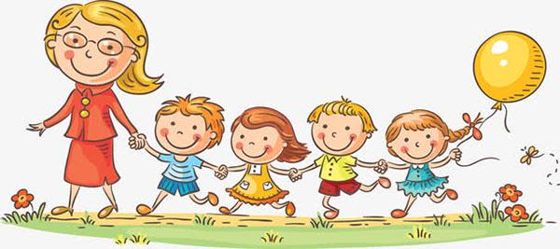

**第一篇章**

**来 园 篇**

今日来园幼儿23人，5人请假。今天我们班全部小朋友都准时来园了，非常棒哦！今天来园班级孩子已经逐渐养成了自主签到的好习惯，签到时会写自己的名字，非常棒！

**★第二篇章**

** 集 体 活 动 篇 **

《歌唱春天》是一首歌唱活动。歌曲由多乐句组成，八个乐句后为重复乐句即呼应开头，节奏欢快活泼、幽默风趣，强弱特点明显，语言通俗易懂，充满了朝气蓬勃的生活气息，是一首典型的东北民歌。歌曲表达了劳动人民向往春天、快乐欢呼的情感。歌中“嘿……拉”，唱起来非常响亮上口，唱出了小朋友对春天的热爱，非常符合幼儿的认知特点。本节教学活动通过图谱让幼儿理解歌词，学唱歌曲。

我班幼儿对于借助图谱理解歌词有一定的基础，有很强的表演欲望，能够根据音乐进行简单的动作创编，但是在倾听歌曲的习惯方面，有待加强。

活动中**邵锦宸、丁昕辰、朱宇乐、邱宇淏、张熙隽、唐梦萱、蔡梦恬、王子航、朱睿、尹乐岩、裴家骏、陈博宣、李承锴、卢乐琪、陆乐珺、张徐恺、蒋荣朔、单熙桐、林伯筱、孙屹然、彭钰韩、蒋清竹、祁文晞**小朋友能够认真倾听。

|  |  |  |
| --- | --- | --- |
| **C:/Users/ASUS/Desktop/新建文件夹 (5)/IMG_5694.JPGIMG_5694** | **C:/Users/ASUS/Desktop/新建文件夹 (5)/IMG_5695.JPGIMG_5695** |  |

**★第三篇章**

** 区 域 活 动 篇 **

|  |  |  |
| --- | --- | --- |
| **C:/Users/ASUS/Desktop/新建文件夹 (5)/IMG_5696.JPGIMG_5696** | **C:/Users/ASUS/Desktop/新建文件夹 (5)/IMG_5698.JPGIMG_5698** | **C:/Users/ASUS/Desktop/新建文件夹 (5)/IMG_5699.JPGIMG_5699** |
| **C:/Users/ASUS/Desktop/新建文件夹 (5)/IMG_5700.JPGIMG_5700** | **C:/Users/ASUS/Desktop/新建文件夹 (5)/IMG_5701.JPGIMG_5701** | **C:/Users/ASUS/Desktop/新建文件夹 (5)/IMG_5703.JPGIMG_5703** |

**★第四篇章**

** 户 外 活 动 篇 **

|  |  |  |
| --- | --- | --- |
| **C:/Users/ASUS/Desktop/新建文件夹 (5)/IMG_5686.JPGIMG_5686** | **C:/Users/ASUS/Desktop/新建文件夹 (5)/IMG_5687.JPGIMG_5687** | **C:/Users/ASUS/Desktop/新建文件夹 (5)/IMG_5688.JPGIMG_5688** |
| **C:/Users/ASUS/Desktop/新建文件夹 (5)/IMG_5689.JPGIMG_5689** | **C:/Users/ASUS/Desktop/新建文件夹 (5)/IMG_5690.JPGIMG_5690** | **C:/Users/ASUS/Desktop/新建文件夹 (5)/IMG_5691.JPGIMG_5691** |

**★第五篇章**

** 午 餐  篇 **

1.午餐情况

今天午饭吃的是炸酱面、白萝卜木耳鸡汤。进入大班，为了更好的锻炼孩子们的独立自主性，我们也开始让幼儿尝试自主盛菜，今天我们班的所有小朋友都愿意去尝试，并且做的有模有样的，为你们点赞。

今天的午饭中**邵锦宸、丁昕辰、朱宇乐、邱宇淏、张熙隽、唐梦萱、蔡梦恬、王子航、朱睿、尹乐岩、裴家骏、陈博宣、李承锴、卢乐琪、陆乐珺、张徐恺、蒋荣朔、单熙桐、林伯筱、孙屹然、彭钰韩、蒋清竹、祁文晞**饭菜全部吃完了。

2.午睡情况

今天小朋友都自主入睡。

**★第六篇章**

** 家 园 联 系 篇 **